 | Du 2 au 4 octobre 2026  WEEK-END RANDONNÉE/VTT  à GÉNÉBRIèRES (82) | 
Du vendredi 2 au dimanche 4 octobre, nous vous accueillerons au gîte de groupe « les éclaireurs de Génébrières », situé à 20 minutes de Montauban (479 CR 15 de Carlétis 82230 GÉNÉBRIèRES).
Au programme :
- vendredi 2 octobre à partir de 17h30 : accueil et installation dans des chambres simples équipées de 2 lits superposés (4 personnes), apéritif et dîner servi au gîte
- samedi 3 octobre : randonnée pédestre d’environ 20 km ou sortie VTT de 60 km sur la journée (pique-nique sorti du sac) ; en soirée, apéritif, dîner servi au gîte et soirée dansante
- dimanche 4 octobre : au choix, promenade guidée dans une forêt privée de Génébrières ou sortie VTT (si volontaires), déjeuner froid au gîte et fin de l’activité en début d’après-midi.
L’ensemble des 3 repas est préparé par un traiteur (Fred’s traiteur).
Non fournis : le pique-nique de samedi midi, les draps pour lit en 90 et les serviettes de toilette.
TARIFS:
*130 € (week-end complet)
*100 € (camping-car)
*80 € (du samedi au dimanche)
Renseignements auprès de Sylvie MATEOS (0663390590) ou Manuel MAVEL (0683335271)
Fiche à envoyer à sylvie.mateos@tarn-et-garonne.gouv.fr
Règle commune à l’organisation des activités régionales : pour une annulation de 0 à 15 jours avant la manifestation : pas de remboursement du forfait d’inscription.

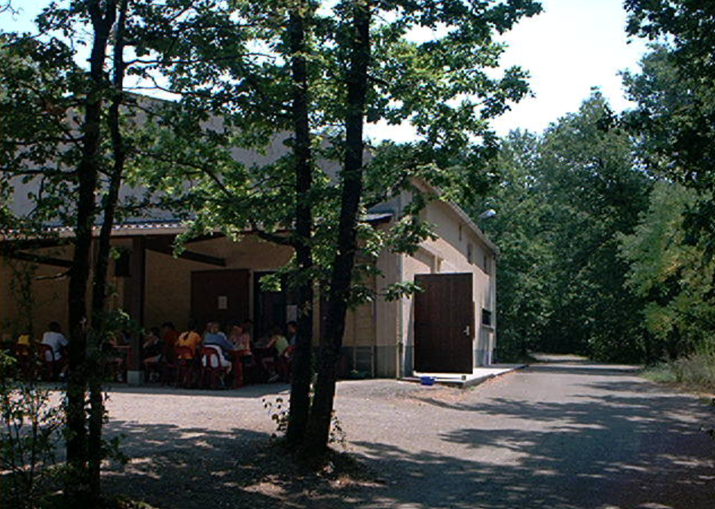
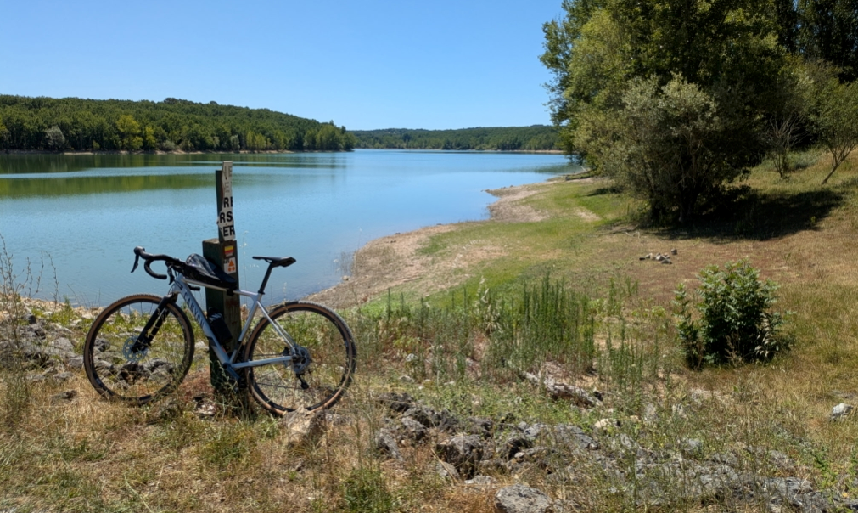
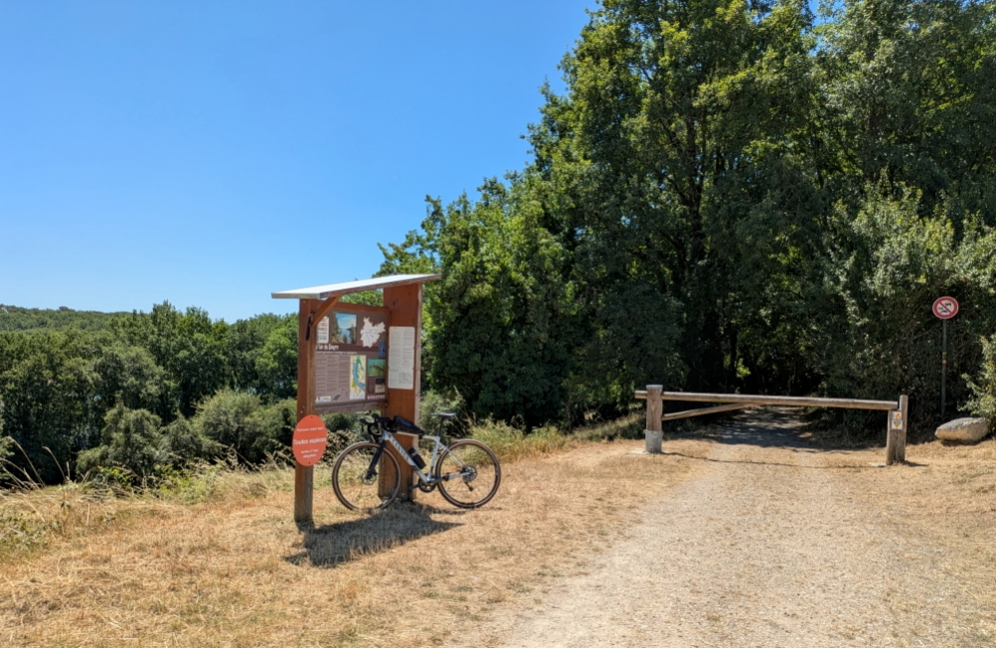
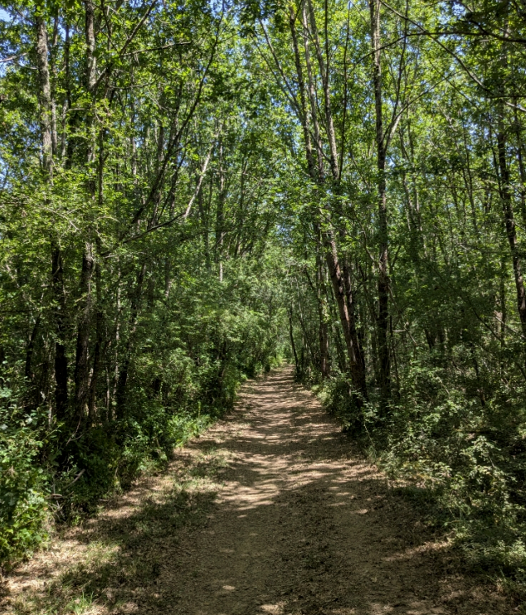


FICHE D’INSCRIPTION :
Week-end régional
Randonnée pédestre ou VTT
du 2 au 4 octobre 2026
Les participants :

Nom | Prénom | ASCE | Tel portable | Adresse mail
Activités:
Samedi 3 octobre | Randonnée pédestre (20km) | …………………..personnes
Samedi 3 octobre | VTT (60 km/593 m de D+) adapté pour musculaire | …………………..personnes
Dimanche 4 octobre | Promenade guidée dans la forêt | …………………..personnes
Dimanche 4 octobre | VTT (20 km) | …………………..personnes
Tarifs:
Tarif/personne | Gîte de groupe | Camping car | Nombre de personnes | Total
Week-end complet (2 nuitées avec petit-dej et 3 repas) | 120€ | 90€ | ………..personnes | …………..€
Forfait du samedi au dimanche | 70€ |  | ………..personnes | …………..€
Visite guidée forêt de Génébrières du dimanche matin | 10€ |  | ………..personnes | …………..€
Règlement par chèque ou virement à ASCET 82 |  |  | TOTAL | …………..€
Attention, le nombre de places est limité, les inscriptions se feront par ordre d’arrivée.

Visa Président(e) ASCE locale :
Toute inscription devra être accompagnée de la fiche ci jointe "Autorisations diverses"
Clôture des inscriptions le lundi 14 septembre 2026

Fiche « autorisations diverses »

1 fiche par personne

Régime alimentaire :

Allergies alimentaires : oui non (barrer la mention inutile). Si oui laquelle :

Autorisation de publication de clichés photographiques
Je soussigné (e)
accorde à l'ASCET 82 et à l’URASCE MP la permission de publier les clichés contenant les photos de ma personne prises à l'occasion des activités du week-end du 2 au 4 octobre 2026. Ces images pourront être exploitées sur le site de l’ASCET 82 et de l’URASCEMP, accessibles aux adresses suivantes:
https://www.fnasce.org/ascet-82-r188.html, https://www.fnasce.org/region-midi-pyrenees-r180.html
A , le
Signature

Attestation sur l’honneur de réponse au contenu du questionnaire de santé relatif à la pratique d’une activité physique ou sportive
Je soussigné (e)
participant au week-end organisé par l’ASCET 82 du 2 au 4 octobre 2026 atteste avoir renseigné le questionnaire de santé, document Cerfa n°15699*01, et avoir répondu par la négative à l’ensemble des questions posées. Pour valoir ce que de droit
A , le
Signature

Mentions RGPD

Conformément aux obligations du Règlement Général sur la Protection des Données Personnelles (RGPD), les données à caractère personnel collectées font l'objet d'un traitement pour la gestion des inscriptions week-end du 2 au 4 octobre 2026. Les données collectées seront communiquées aux seuls membres du comité de l’ASCET 82. La base légale du traitement est le consentement. Les données seront conservées jusqu'au 31-10-2026. Vous disposez d'un droit d'accès, de rectification, de limitation du traitement et d'effacement de vos données. Pour cela, vous pouvez adresser votre demande à : FNASCE-MTE, Arche Sud, 92055 LA DEFENSE CEDEX, en précisant vos nom, prénom, adresse. Si vous estimez, après contact avec la FNASCE, que vos droits "Informatique et Libertés" ne sont pas respectés, vous pouvez adresser une réclamation à la CNIL.

